**RECEPT – popis pracovního postupu**

**1. Co je na stole?** Spojte slova s obrázky.

vidlička miska sklenice lžíce mísa nůž hrnek lžička talíř



nádobí = ………………, ………………… nebo …………………………

příbor = ……………………… + ……………………………… + ……………………………

**2. Kolik čeho?** Genitiv = 2. pád

**3. Kolik čeho?** Napište.

|  |  |  |
| --- | --- | --- |
| To je … |  | Kolik? Kolik toho je? |
| salá**m** (tvrdá souhl.) | + U | 1kg (kilo) salám**u** |
| ča**j** (měkká souhl.) | + E | hrnek čaj**e** |
| mouk**a** | A → Y | 1kg mouk**y** |
| rýž**e** | E = E | trochu rýž**e** |
| másl**o** | O → A | 20dkg (deka) másl**a** |
| špaget**y** | Y → Ø | sáček špaget |

**POZOR:** sůl → lžička **soli**; sýr → kilo sýr**a**

2 lžičky (káva) …………………………

hrnek (mléko) …………………………

kilo (cukr) ………………………………

30 dkg (sýr) ……………………………

půl kila (cibule) ………………………

litr (voda) ………………………………  
**4. Recept na jahodové knedlíky – POPIS PRACOVNÍHO POSTUPU:** 

Ingredience: 250g (tvaroh) ………………………, 40g (máslo) ………………………, 250g (mouka) ………………………, 2 vajíčka, trochu (sůl) ……………………… a 150g (jahody) …………………………….

Nejdřív dáme do mísy mouku, tvaroh, máslo a vajíčka a vypracujeme těsto. Těsto rozválíme a uděláme malé placky. Do těsta vložíme jahody a vytvarujeme knedlíky.

Pak knedlíky asi 10 minut vaříme.

Mezitím nastrouháme tvaroh a rozpustíme máslo.

Nakonec knedlíky na talíři posypeme cukrem, tvarohem a zalijeme máslem.

Dobrou chuť!

**5. Vaříme.** Spojte aktivity a produkty (výrobky).

**Infinitiv: Co u/děláme: Produkt:**

1. grilovat A. smažíme 1. pečené kuře

2. péct B. oloupeme 2. nalitý čaj

3. udit C. nalijeme 3. grilované maso

4. smažit D. grilujeme 4. dušená rýže

5. dusit E. mícháme 5. nakrájená cibule

6. o/loupat F. udíme 6. smažený sýr

7. na/krájet G. vaříme 7. vařené brambory

8. na/lít H. dusíme 8. zamíchaná směs

9. za/míchat CH. pečeme 9. oloupaný česnek

10. vařit I. nakrájíme 10. uzený losos

**6. Co děláme?Jaké další aktivity děláme, když vaříme?** Napište a nakreslete aktivity.

|  |  |  |  |
| --- | --- | --- | --- |
| http://upload.wikimedia.org/wikipedia/commons/3/38/Frisch_belegter_Grill.JPG | http://www.catedu.es/arasaac/repositorio/thumbs/10/200/2/25119.png | http://www.catedu.es/arasaac/repositorio/thumbs/10/200/5/5485.png | http://www.catedu.es/arasaac/repositorio/thumbs/10/200/5/5487.png |
| 1. …*grilujeme*…… | 2. ………………… | 3. …………………… | 4. ……………………… |
| http://www.catedu.es/arasaac/repositorio/thumbs/10/200/7/7146.png | http://www.catedu.es/arasaac/repositorio/thumbs/10/200/1/10150.png | http://www.catedu.es/arasaac/repositorio/thumbs/10/200/2/25738.png | https://farm3.staticflickr.com/2036/2308269940_f3f3909c88_o.jpg |
| 5. ……………………… | 6. …………………… | 7. …………………… | 8. ……………………… |
| http://upload.wikimedia.org/wikipedia/commons/b/b7/Smoked_meat,_Vojvodina,_Serbia.jpg | http://www.catedu.es/arasaac/repositorio/thumbs/10/200/5/5537.png |  |  |
| 9. ……………………… | 10. …………………… | …………………………… | ……………………………… |

**PLÁN LEKCE**

**Téma:** Recept – popis pracovního postupu

**Charakteristika materiálu:**

Materiál byl vytvořen pro žáky s OMJ 6. ročníku jako přípravný pracovní list k napsání slohové práce, lze jej však využít napříč ročníky druhého stupně. Materiál byl vyzkoušen v intenzivním kurzu češtiny jako druhého jazyka na ZŠ Jaroslava Seiferta.

Příprava slohové práce se stává z několika lekcí, záleží na pokročilosti žáků.

**Cíl materiálu:**

**Obsahový cíl:**

* Žák se seznámí se slovní zásobou (nádobí, jídlo, vaření, váhové jednotky).
* Žák se seznámí s náležitostmi slohového útvaru Popis pracovního postupu – recept.
* Žák vytvoří recept – popis pracovního postupu.

**Jazykový cíl:**

* Žák používá slovní zásobu (nádobí, jídlo, vaření, jednotky váhy a míry).
* Žák řekne a napíše, kolik čeho má, potřebuje (tvoří partitivní genitiv).
* Žák komunikuje se spolužáky (skládání dvojic apod.)
* Žák používá slovesa vaření (infinitiv, 1. osoba množného čísla).
* Žák seřadí příslovce dle posloupnosti v čase.

**Stručný popis lekcí:** (aktivity jsou řazeny za sebou, záleží na pokročilosti žáků, do kolika lekcí je v rámci vašich hodin budete muset rozdělit)

**1. Motivace – Přísloví:**

**a) Brainstorming:** *Znáte nějaké přísloví?* *Co to znamená? Co to je přísloví?*

**b) Hádanka (Příloha 1):** Žáci samostatně doplňují slova k obrázkům (opakování slovní zásoby jídla a pití), vysvětlení přísloví, *Máte podobné přísloví v Mongolsku, Nepálu? Co znamená?* apod.

V případě výuky začátečníků je potřeba začít se slovní zásobou Jídlo!

**2. Brainstorming:** *Co potřebujeme k vaření?*

**3. Co je na stole? (PL, cvičení 1):** Žáci samostatně spojují slova s obrázky, pojmenovávají obrázky (*To je … Na stole je … Vlevo je …*), seznamují se s novou slovní zásobou Nádobí.

**4. Skládání dvojic (Příloha 2):** Žáci samostatně, ve dvojicích, ve skupinách přiřazují k sobě nádobí a potraviny, podle obvyklého množství (př. *lžička soli, hrnek čaje*…)

**5. Gramatika – 2. pád/partitivní genitiv:** Společné vyvození, co se se slovy potravin děje, přehled 2. pádu **(PL, cvičení 2)**, procvičení tvorby 2. pádu **(PL, cvičení 3)**.

**6. Váhy a míry – brainstorming:** Žáci zapisují na tabuli do sloupce známé jednotky (*g, dkg, kg, l…*), s pomocí učitele k nim napíšou pojmenování celým slovem (*gram, dekagram, kilogram, litr…*), popř. české zkrácené pojmenování (*deka, kilo…*), trénink výslovnosti.

**7. Kolik čeho? (Příloha 3):** s obrázky lze dělat různé aktivity

**a)** Žáci pojmenovávají obrázky s jednotkami váhy a míry (př. *tři litry džusu*).

**b) „Kvarteto“:** Obrázky máme ve dvou kopiích, rozdáme je žákům. Žáci komunikují se spolužáky a hledají stejný obrázek, který mají v ruce (př. *Máš litr oleje? Kaťo, prosím, litr oleje. Potřebuju litr oleje.*). Když získají dvojici, musí množství sečíst (př. *Mám dva litry oleje.*)

**c) Nakupování:** Žáci ve dvojicích hrají rolovou hru v obchodě (př. *Dobrý den, prosím/potřebuju sto gramů šunky. Tady je. Děkuju. Na shledanou.*)

**8. Etikety výrobků:** Učitel a žáci přinesou různé etikety potravinových výrobků a vyhledávají na nich uvedené množství (př. *Mám dvě stě gramů jogurtu.*)

**9. Recept:**

**a) Skládání textu (Příloha 4):** Žáci skládají rozstříhaný text receptu dle posloupnosti příslovcí a smyslu vět.

**b)** Žáci čtou recept **(PL, cvičení 4)**, doplňují správné tvary 2. pádu k ingrediencím, zjišťují a vysvětlují význam neznámých slov (např. pantomimou, vyhledáním ve slovníku).

**c) Slovesa:** Žáci v textu receptu zakroužkují všechna slovesa. Ke slovesům tvoří infinitiv.

**d) Rekonstrukce receptu:** Žáci slovně rekonstruují pracovní postup.

**10. Vaříme (PL, cvičení 5):** Žáci spojují infinitiv a 1. osobu množného čísla sloves a přídavné jméno (př. *grilovat – grilujeme – grilované maso*).

**11. Co děláme? (PL, cvičení 6):** Žáci opakují význam sloves z předchozího cvičení, doplňují k obrázkům 1. osobu množného čísla. Do zbylých dvou políček nakreslí další aktivity při vaření.

**12. Příprava slohové práce – osnova (Příloha 5):** Žáci připravují recept, v případě potřeby doplňují do připravené osnovy, učitel pomáhá s formulací neznámých slov.

**13. Oprava a přepis slohové práce:** Žáci společně s učitelem opravují slohovou práci, následně ji načisto přepíšou. Ukázky viz **Příloha 6**.

**Příloha 1:** Malá, Z.: Hry a aktivity pro výuku češtiny pro cizince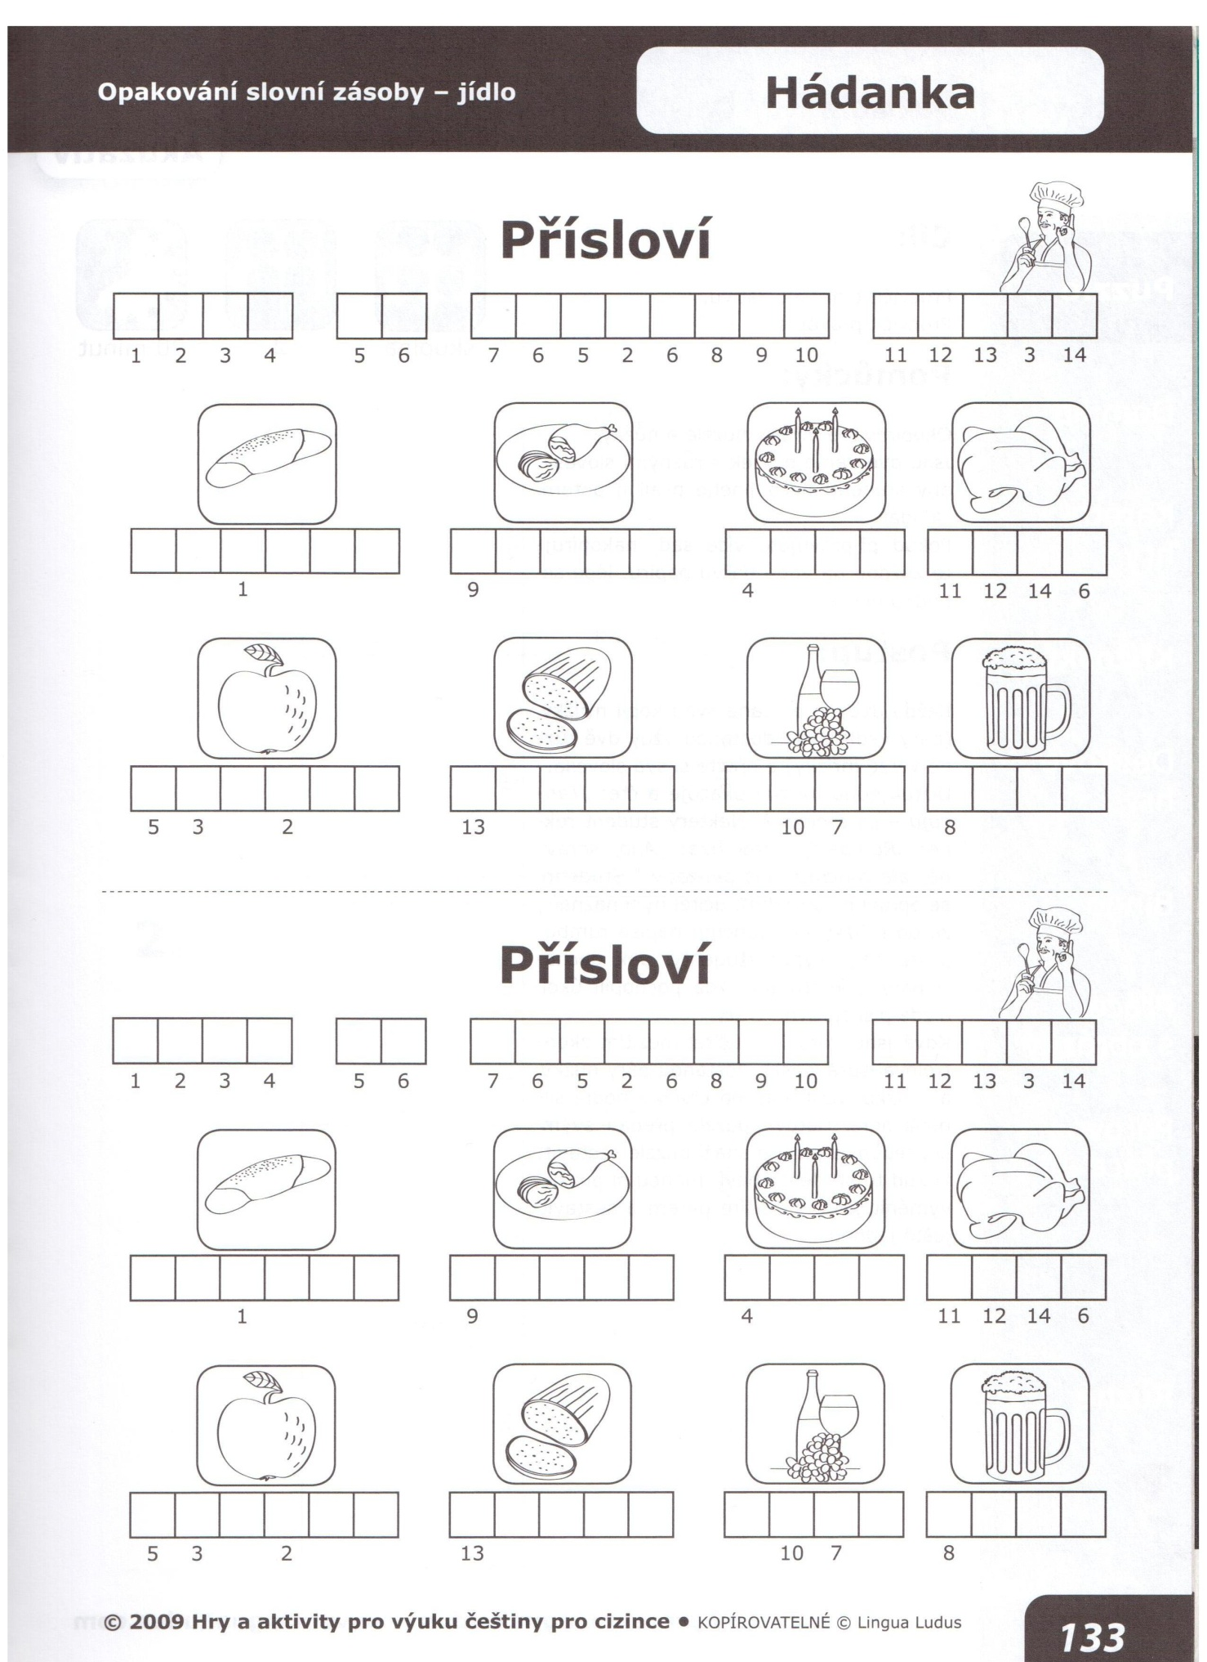

**Příloha 2:**

|  |  |  |  |
| --- | --- | --- | --- |
| lžička | soli | talíř | polévky |
| sklenice | vody | mísa | jablek |
| půl | chleba | hrnek | čaje |
| miska | rýže | cihla | sýra |
| kousek | dortu | láhev | džusu |

|  |  |  |  |
| --- | --- | --- | --- |
| lžička | soli | talíř | polévky |
| sklenice | vody | mísa | jablek |
| půl | chleba | hrnek | čaje |
| miska | rýže | cihla | sýra |
| kousek | dortu | láhev | džusu |

**Příloha 3:** Manuál pro učitele českého jazyka pro cizince bez znalosti latinky

|  |  |  |
| --- | --- | --- |
| ½ kg | 2 l | 1 l |
| 3 l | 10 g | 100g |
| 5 kg | 1kg | 5 l |
| 10 dkg | 2 kg | 200 g |
| ½ l | 150 g | 30 dkg |

**Příloha 4 – Recept**

|  |
| --- |
| **Recept na jahodové knedlíky** |
| Ingredience: 250g tvarohu, 40g másla, 250g mouky, 2 vajíčka, trochu soli a 150g jahod |
| Nejdřív dáme do mísy mouku, tvaroh, máslo a vajíčka a vypracujeme těsto. Těsto rozválíme a uděláme malé placky. Do těsta vložíme jahody a vytvarujeme knedlíky. |
| Pak knedlíky asi 10 minut vaříme. |
| Mezitím nastrouháme tvaroh a rozpustíme máslo. |
| Nakonec knedlíky na talíři posypeme cukrem, tvarohem a zalijeme máslem. |
| Dobrou chuť! |

|  |
| --- |
| **Recept na jahodové knedlíky** |
| Ingredience: 250g tvarohu, 40g másla, 250g mouky, 2 vajíčka, trochu soli a 150g jahod |
| Nejdřív dáme do mísy mouku, tvaroh, máslo a vajíčka a vypracujeme těsto. Těsto rozválíme a uděláme malé placky. Do těsta vložíme jahody a vytvarujeme knedlíky. |
| Pak knedlíky asi 10 minut vaříme. |
| Mezitím nastrouháme tvaroh a rozpustíme máslo. |
| Nakonec knedlíky na talíři posypeme cukrem, tvarohem a zalijeme máslem. |
| Dobrou chuť! |

**Příloha 5 – Osnova**

**Recept na** ………………………………………………………………

Ingredience: ……………………………………………………………………………………………………………

……………………………………………………………………………………………………………………………………

Nejdřív ……………………………………………………………………………………………………………………

Pak ……………………………………………………………………………………………………………………………

Mezitím ……………………………………………………………………………………………………………………

Nakonec …………………………………………………………………………………………………………………

Dobrou chuť!

**Recept na** ………………………………………………………………

Ingredience: ……………………………………………………………………………………………………………

……………………………………………………………………………………………………………………………………

Nejdřív ……………………………………………………………………………………………………………………

Pak ……………………………………………………………………………………………………………………………

Mezitím ……………………………………………………………………………………………………………………

Nakonec …………………………………………………………………………………………………………………

Dobrou chuť!

**Příloha 6 – Ukázka slohových prací**

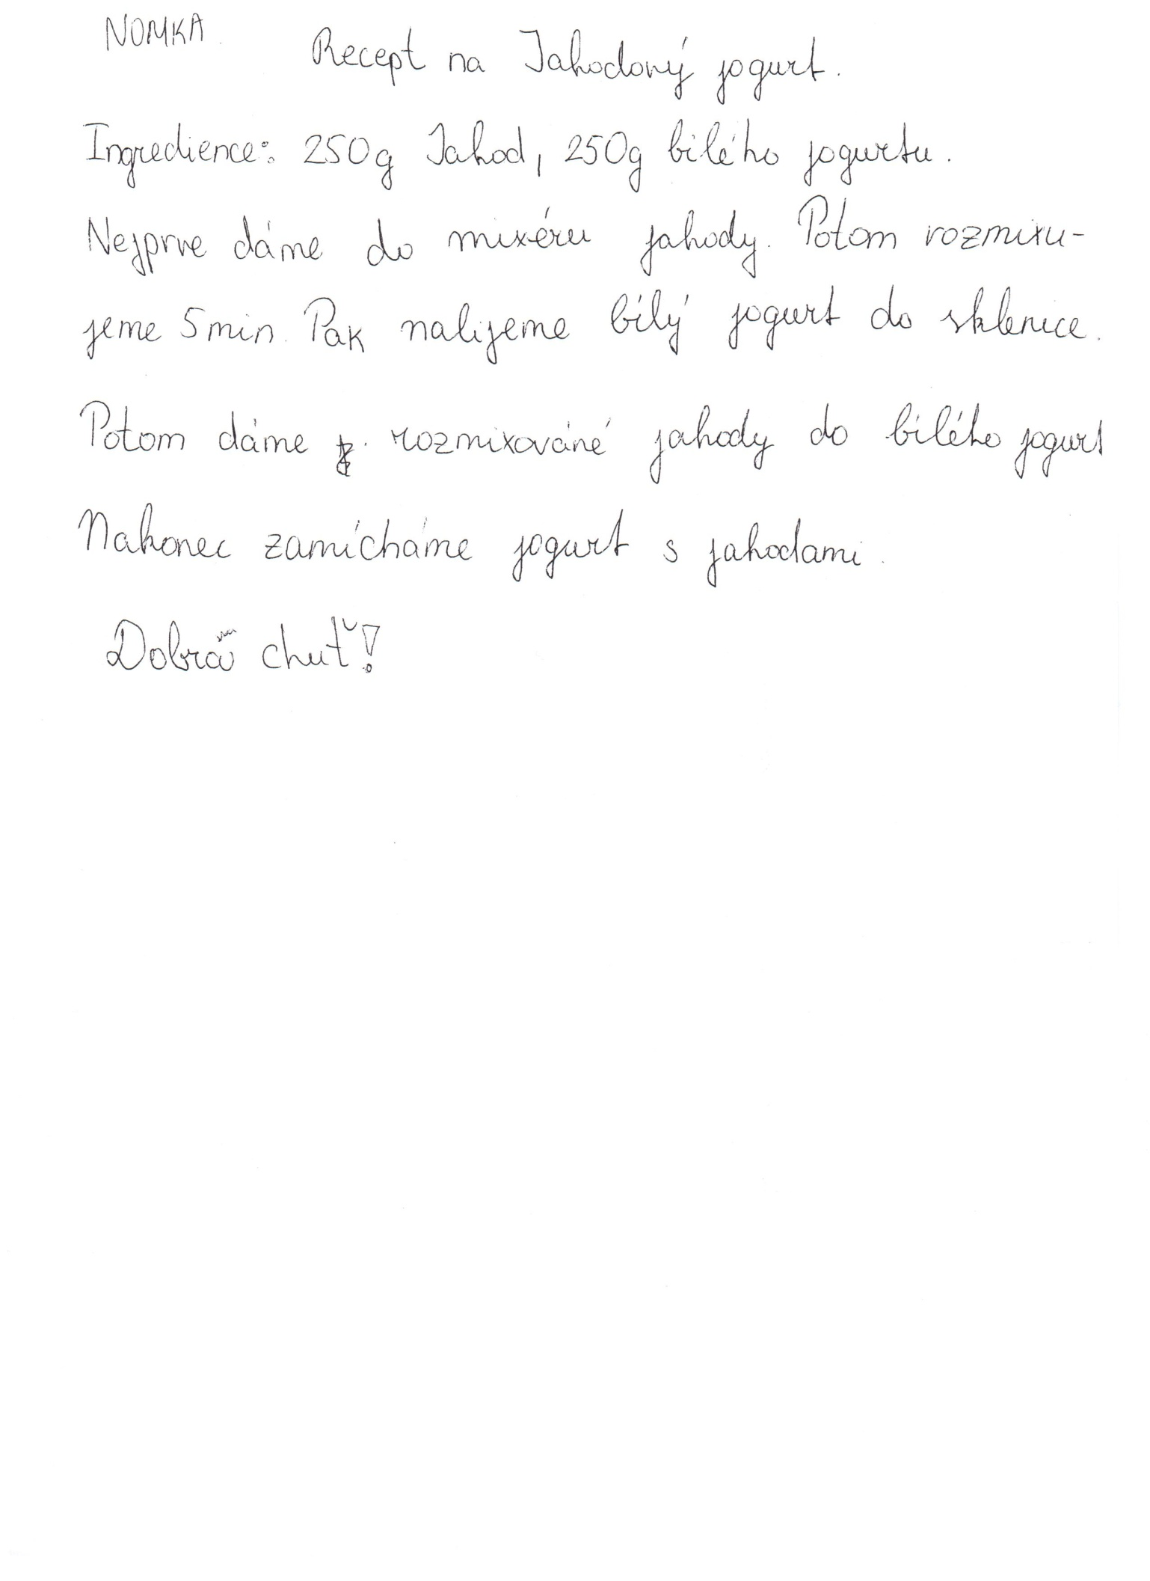

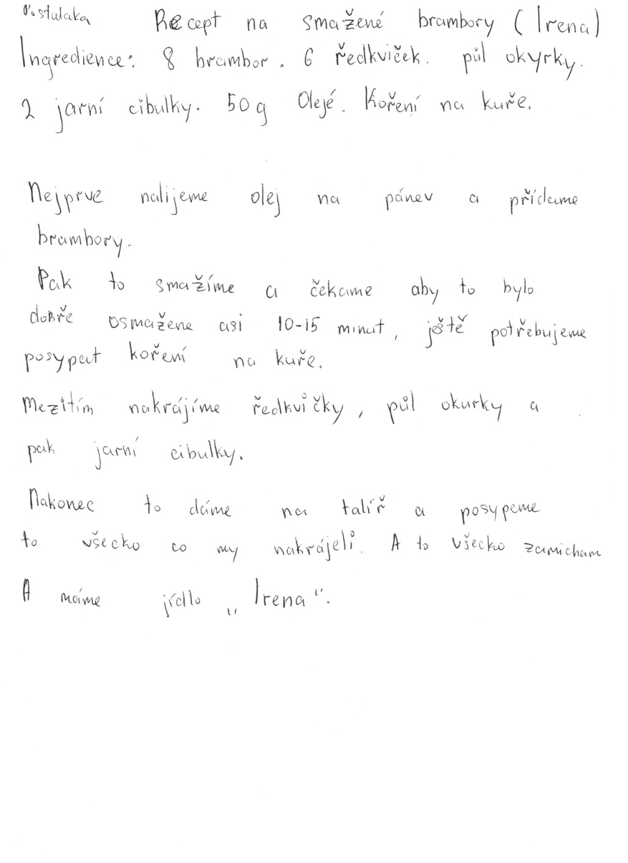

**Použité zdroje:**

Učebnice:

### **MALÁ, Z. *Hry a aktivity pro výuku češtiny pro cizince*. Praha: Lingea Ludus, 2009. ISBN: 978-80-903894-6-5. Hádanka. s. 133.**

### **PUNČOCHÁŘ, M. *Vzdělávání dětí cizinců v Ústeckém kraji. Modul 2 – Čeština kolem nás.* Ústí nad Labem, 2011, s. 38. Dostupný na WWW: <**<http://www.deticizincu.cz/userfiles/files/Modul-2-OK.pdf>**>**

ČEMUSOVÁ, J., DOLEČKOVÁ, P., ŠTINDLOVÁ, B., ŠTINDL, O. *Manuál pro učitele českého jazyka pro cizince bez znalosti latinky.* Praha: Člověk v tísni, o.p.s., 2005, s. 13–21. **Dostupný na WWW: <**<http://www.varianty.cz/index.php?id=16&item=46>>

Obrázky:

**Autor piktogramů:** Sergio Palao, ARASAAC ([http://catedu.es/arasaac](http://catedu.es/arasaac/)), CC (BY-NC-SA)

[cit. 2011-05-04]. Dostupný pod licencí Creative Commons na WWW:

<<http://commons.wikimedia.org/wiki/File:Frisch_belegter_Grill.JPG>>

<<https://www.flickr.com/photos/fukagawa/2308269940/>>

<<http://commons.wikimedia.org/wiki/File:Smoked_meat,_Vojvodina,_Serbia.jpg>>